ПРОГРАМА
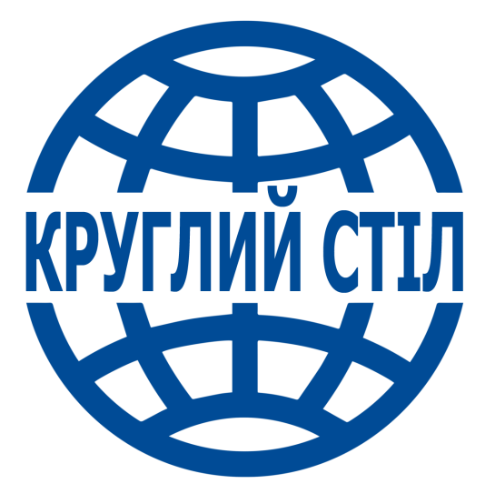

"Новий український правопис"

Черкаси 2019

Запрошуємо науковців, викладачів, аспірантів ЧДТУ на
Круглий стіл
"Новий український правопис"
Теми для обговорення:
1. Фонетично-морфологічна правописна асиміляція за Правописом 1933 року та наступних років.
2.
3. Формування мовної компетентності учнів та підготовка до ЗНО в умовах упровадження нової редакції Українського правопису.


Нове в українському правописі.
Слова щодо яких допускається правописна варіантність.
Фемінітиви в українській мові.

Ці та інші питання буде розглянуто у форматі інтерактивної дискусії.

Модератор:
Пчелінцева Олена Едуардівна – д. філол. н., доцент, завідувачка кафедри української мови та загального мовознавства ЧДТУ
Спікери:
Дядюра Галина Миколаївна – к. філол. н., доцент кафедри української мови та загального мовознавства ЧДТУ
Сидоренко Людмила Миколаївна – к. філол. н., доцент кафедри української мови та загального мовознавства ЧДТУ
Ющенко Людмила Олександрівна – к. філол. н., доцент кафедри професійного розвитку педагогів КНЗ "Черкаський обласний інститут післядипломної освіти педагогічних працівників Черкаської обласної ради"

Дата проведення: 25 листопада 2019 року
Час проведення: 13:30
Місце проведення: ЧДТУ, корпус 1, конференц-зал

Матеріали дискусії буде розміщено на сайті ЧДТУ

Кафедра української мови та загального мовознавства

